Научный потенциал
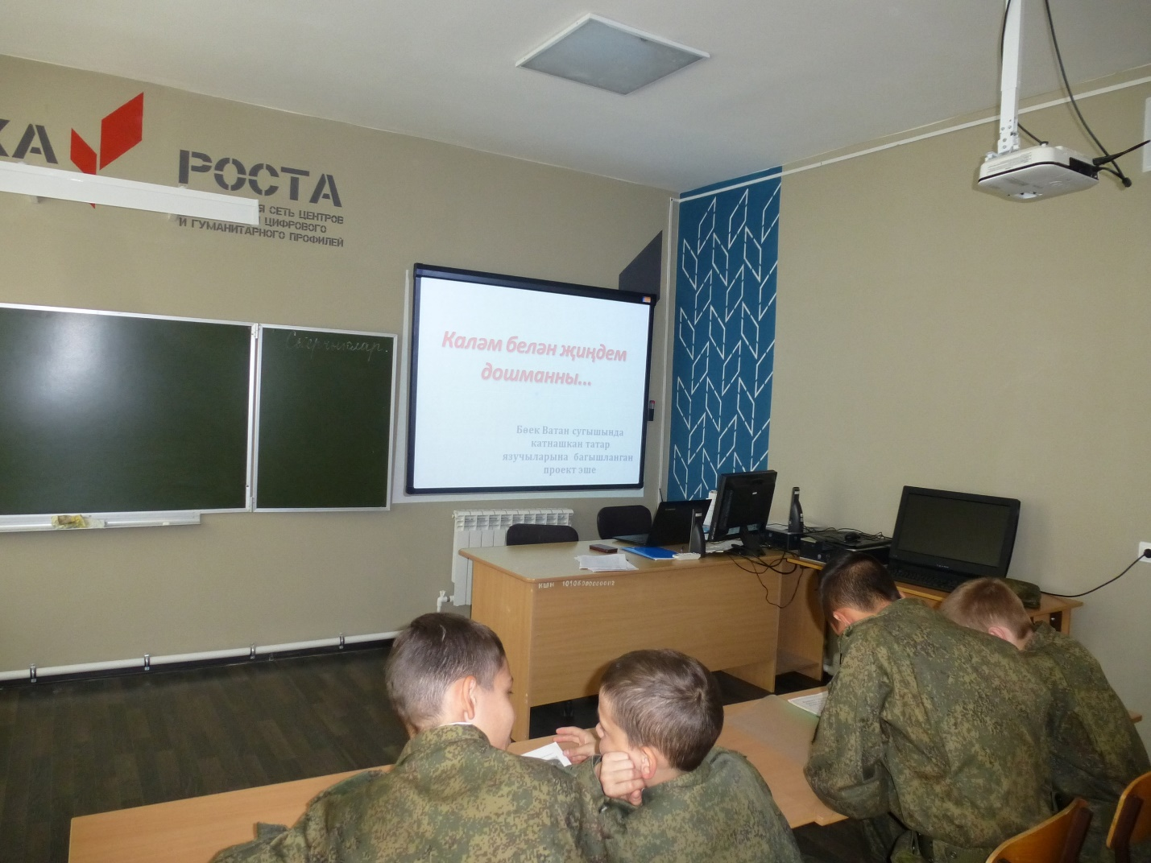
В ГБОУ «Тетюшская кадетская школа-интернат» организована работа по дополнительной общеобразовательной программе гуманитарного профиля «Научный потенциал». Здесь кадеты 7 и 10 классов занимаются проектной деятельностью. Руководителем является учитель Н.Р. Сиякина. Первые занятия прошли по теме “Каләм белән җиңдем дошманны” (Писатели и поэты Татарстана - участники Великой Отечественной войны), где с ребятами обсуждали темы будущих проектов.

